|  |  |
| --- | --- |
| Детский совет  2018-2019 учебный год    **Панюшкина Виктория**  Председатель Детского совета    **Свиридов Михаил**  Заместитель председателя Детского совета | |
| **Хатучарян Элеонора**  Совет по благоустройству | **Глебов Артур**  Совет дисциплины и порядка |
|  |  |
| **Гугосьянс Светлана**  Совет по физкультуре и спорту | **Бабаева Елена**  Совет учебы и науки |
|  |  |
| **Крымовская Екатерина**  Совет учебы и науки | **Суханова Анна**  Совет по культуре |
|  |  |
|  |  |
|  |  |
|  |  |

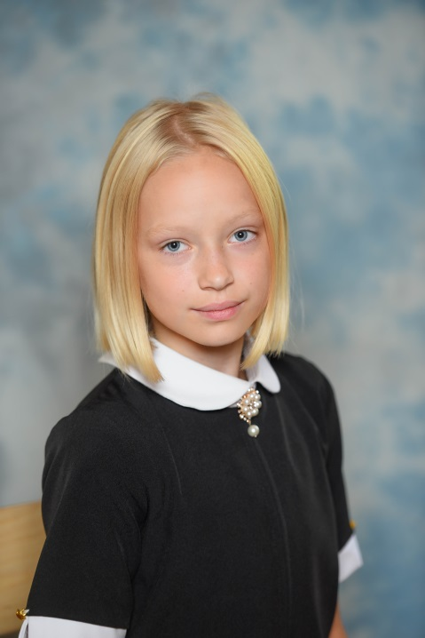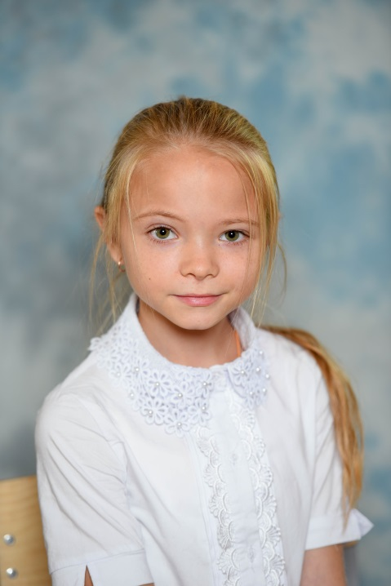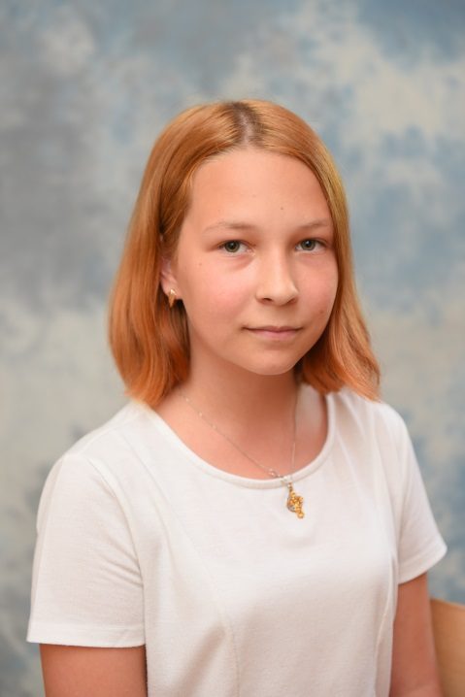

**Радченко Кристина**

Совет по благоустройству

**Белова Лилия**

Художественно- оформительский совет

**Захарова Евгения**

Совет по культуре